Uzasadnienie i założenia projektu: Projekt przewiduje wybudowanie siłowni na powietrzu z której mogliby korzystać wszyscy mieszkańcy Tarnogaju i pobliskich osiedli, a także przystosowania terenu działki do celów rekreacyjnych. Obecnie w naszej dzielnicy mieszka ok. 5000 osób, liczba ta może potencjalnie wzrosnąć o ponad 1000 mieszkańców kilku nowo wybudowanych osiedli. Wyznaczony teren znajduje się obok szkoły podstawowej i przedszkola, przy dość zaniedbanym szkolnym boisku do piłki nożnej, w pobliżu osiedli Piękna, Moderna, Innowa, Oaza i Osada. Między blokami znajdują się place zabaw dla najmłodszych, jednak brak jest miejsca rekreacji dla młodzieży, dorosłych oraz seniorów. Taka lokalizacja siłowni gwarantuje aktywny wypoczynek oraz miejsce spędzania wolnego czasu na powietrzu dla każdej grupy wiekowej. Obecnie plac jest dość zaniedbany, są tam kosz do koszykówki bez nawierzchni do kozłowania piłki, zardzewiała bramka do piłki nożnej, natomiast brak na nim ławek, gdzie mogli by odpoczywać seniorzy bądź rodzice czekający na dzieci z przedszkola i szkoły.
Projekt zakłada uprzątnięcie terenu, zamontowanie co najmniej 6 rodzajów sprzętu do ćwiczeń, montaż nawierzchni na siłowni i przy koszu do koszykówki, dosadzenie krzewów i drzew m.in. osłaniających miejsce fitness od słońca. Ponadto wyznaczenie miejsca na ognisko, montaż oświetlenia, ławek i koszy na śmieci, obsadzenie skarp roślinnością okrywową oraz regeneracje trawnika. Do terenu objętego projektem istnieją dogodne dojścia od strony ul. Pięknej, przedszkola, szkoły oraz osiedla Osada; objęta projektem część działki, obecnie nieużywana i zaniedbana, stałaby się miejscem aktywizacji i integracji społeczności naszej dzielnicy

- OPIS TERENU OPRACOWANIA Teren objęty zakresem opracowania, o powierzchni 70a, zlokalizowany jest przy ul.Pięknej 66 we Wrocławiu, stanowi część działki 4/11 o powierzchni 112,99. Pozostała część działki pozostaje w zarządzie i użytkowaniu przedszkola Pitagoras (obejmuje parterowy budynek przedszkola modułowego, plac zabaw oraz parking. Graniczy bezpośrednio z boiskiem Szkoły Podstawowej nr 9 oraz z trzema osiedlami wielorodzinnymi (Moderno, Zaułek Piękna, Osada), w pobliżu znajdują się również nowo wybudowane osiedla bloków mieszkalnych (Innova, Oaza, Jesionowa). Teren nie jest w całości ogrodzony; jest oddzielony płotem z siatki od strony osiedla Osada oraz płotem stalowym od przedszkola i osiedla Moderno, natomiast wzdłuż granicy z boiskiem szkolnym (działka 4/12) znajduje się skarpa wysokości ok. 1m (124,2 m n.p.m.), wzdłuż ul. Pięknej znajduje się skarpa o wysokości ok. 2 m (125,44m n.p.m) na której szczycie rozlokowane sa co 2 m betonowe słupy wys 2m (pozostałość starego ogrodzenia). W rogu działki przy zbiegu ul. Pięknej i Nyskiej znajdują się 4 skarpy (dokładne wymiary na planszy szczegółowej 2) W pozostałej części teren jest płaski (123,0 m.n.p.m.). Na terenie znajduje się kosz do koszykówki w dobrym stanie oraz zniszczona rama bramki do piłki nożnej.
- Dostępność komunikacyjna. Teren posiada bezpośredni dostęp pieszy od strony boiska szkolnego, przedszkola oraz sąsiadujących z nim osiedli.
  - Charakterystyka zieleni Na terenie objętym projektem występują cztery gatunki drzew i trzy gatunki krzewów. Dominującym gatunkiem jest jesion wyniosły (Fraxinus exelsior)– 61 sztuk, porastający skarpę wzdłuż ul. Pięknej (55szt), a także rosnący na trzech małych pagórkach w północno-wschodnim narożu działki (3szt.) oraz w narożu północno-zachodnim (1szt). Kolejne gatunki, występujące wyłącznie przy granicy z osiedlem Osada, to topola kanadyjska (Populus deltoides) – 11szt. Oraz topola osika (Populus tremula) – 6szt. Najmniej liczne gatunki to czereśnia ptasia (Prunus avium) reprezentowana przez 2 okazy rosnące w północno-wschodniej części działki i jeden przy skarpie, oraz głóg jednoszyjkowy, którego 3 młode okazy rosną na skarpie. Krzewy reprezentuje bez czarny (Sambucus niger) -7szt rosnący na skarpie oraz reprezentowany przez jeden okazały egzemplarz rosnący w formie piennej przy granicy z boiskiem. Zaobserwowano również 1 śnieguliczkę białą Symphoricarpus albus) -2szt oraz różę dziką (Rosa canina) -1szt. Drzewostan jest zróżnicowany wiekowo, jego stan oceniono na dobry. Nie wytypowano drzew wymagających usunięcia ze względu na stan zdrowotny ani kolidujących z planowaną inwestycja.
Niektóre drzewa wymagają zabiegów pielęgnacyjnych –występują pojedyncze większe uszkodzenia, częściowy susz strukturalny w koronach, liczne odrosty i pochylenia drzew. Z wyjątkiem skarp wzdłuż ul.Pięknej, cały teren pokrywa trawnik, jednak wymaga on kompleksowej regeneracji, chodź jego stan jest odmienny w różnych częściach działki. Zachwaszczenie jest bardzo wysokie, problem stanowią zwłaszcza chwasty osiągające znaczne rozmiary, zarówno wieloletnie (łopian) jak i jednoroczne (nawłoć, przymiotno białe). Trawa rośnie kępami, ponadto teren jest gliniasty, po deszczu miejscami gromadzi się woda.
  - WALORYZACJA PRZYRODNICZA TERENU ZIELENI Teren objęty opracowaniem nie posiada w swoim zakresie gatunków rzadkich odmianowo. Na terenie opracowania występują zadrzewienia i zakrzewienia, które mają charakter celowych nasadzeń. Drzewa rosną na skarpie wzdłuż ul. Pięknej oraz w grupie przy granicy z osiedlem Osada, oraz w narożu Osiedla Moderno i terenu byłego zakładu przetwórczego (działka 4/7). Na obszarze opracowania nie występują gatunki chronione ani drzewa pomnikowe. Nie występują drzewa wymagające usunięcia ze względu stan lub na kolizję z projektowaną inwestycją.

Tabela 1. Inwentaryzacja istniejącej zieleni trwałej
Nazwa | Krzew  [m2] |  |  | Pierśnica pnia [cm] |  |  | Łącznie
Nazwa | Krzew  [m2] | do 20 | 21-50 | 51-100 | 101-  150 | 151-  200
Acer pseudoplatanus Klon jawor |  | 3 | 6 |  |  |  | 9
Crataegus monoggyna Głóg jednoszyjkowy |  | 3 |  |  |  |  | 3
Fraxinus excelsior –Jesion wyniosły |  | 3 | 21 | 15 | 6 | 1 | 46
Populus deltoides –Topola kanadyjska |  | 1 | 6 | 7 | 2 |  | 16
Populus nigra Topola czarna |  |  | 2 | 5 |  |  | 7
Populus tremula – Topola osika |  |  | 1 | 5 | 1 |  | 7
Prunus avium Czereśnia ptasia |  |  |  |  |  | 3 | 3
Rosa canina – róża dzika | 2 |  |  |  |  |  | 1
Sambucus nigra- Bez czarny | 24 |  |  |  |  |  | 9
Symphoricarpos albus – Śnieguliczka biała | 0,6 |  |  |  |  |  | 1
Ogółem | 26,6 | 10 | 36 | 32 | 9 | 4 | 91

3.3. Układ kompozycyjny:
Teren opracowania podzielić można na odrębne strefy: porośnięta drzewami skarpa wzdłuż ul. Pięknej, centralna część, płaska i prawie wolna od dendroflory, oraz zadrzewiony, cienisty zaułek pomiędzy osiedlem Osada a południową granicą terenu przedszkola. Projekt przewiduje lokalizację siłowni plenerowej w północno wschodniej części działki, wykonanie nawierzchni boiska do koszykówki, o wymiarach umożliwiających grę na 1 kosz, wykonanie miejsca na ognisko w części centralnej, oraz stworzenie kilku ławek, miejsc wypoczynku biernego w otoczeniu zieleni. Kompozycję układu komunikacyjnego oparto na istniejące obecnie ścieżce przebiegającej wzdłuż północnej i wschodniej granicy przedszkola oraz istniejących przedeptach których przebieg zmodyfikowano w sposób umożliwiający dogodny dostęp do przewidywanych nowych i istniejących elementów zagospodarowania oraz w dostosowaniu do ukształtowania terenu. Miejsca wypoczynku czynnego i biernego uzupełniono kompozycjami krzewów i drzew o walorach zapewniających całoroczną atrakcyjność. Grupy krzewów zastosowano także jako bariery dzielące teren opracowania na strefy o różnorodnym przeznaczeniu, a także kulis zmieniających perspektywę widokową, a ponadto obsadzenie skarpy pnączami okrywowymi.
Bilans powierzchni projektowanego terenu:
Powierzchnia działki: 112,99 a
Powierzchnia objęta projektem: 70 a
Pow. Boiska do koszykówki: 12x12m = 144m2
Pow. Nawierzchni Siłowni: 12x9m =108m2
Pow. Ścieżek i pozostałych nawierzchni 83,3m2
Długość ścieżek:61,0m
Teren zadrzewiony: 1621,9m2
-projektowane 131,9
-istniejące 1490m2
Krzewy:
-projektowane 720,6
-istniejące 26,6m2
Pnącza okrywowe: 549m2
Pow. Trawnika: 5354,82 m2
  - PROJEKT NASADZEŃ Opis zieleni projektowanej Projekt zieleni zakłada nasadzenia zieleni wysokiej oraz zieleni średniej w formie krzewów oraz pnączy. Projektowane nasadzenia są wynikiem dostosowania zieleni do nowych rozwiązań zagospodarowania terenu. Pełnia m. in. Funkcje osłaniającą, ocieniają miejsce ćwiczeń oraz tworzą dogodne, zaciszne miejsca wypoczynku biernego, mają ponadto wzbogacić istniejąca zieleń. Wprowadzono gatunki drzew i krzewów ozdobnych z przebarwień ulistnienia, kwiatostanów i owocostanów, a zarazem odpornych na niekorzystne warunki miejskie. Ponieważ teren będzie użytkowany również przez dzieci, nie użyto roślin kolczatych ani ciernistych. Jedyny gatunek o trujących owocach, winobluszcz, zaplanowano z dala od terenu przedszkola, ponadto już obecnie występuje on licznie w wielu częściach działki.
Do obsadzenia skarp wykorzystano silnie rosnące, cienioznośne pnącza okrywowe:
- powojnik ‘Praecox’ (Clematis ‘Praecox’) w rozstawie 1m x 1,m. Jest uznawany za najlepszą roślinę okrywową wśród powojników, ponadto jest wyjątkowo mrozoodporny i mało wymagający. To silnie rosnące pnącze bylinowe o przyrostach rocznych do 3-4 m. Może rosnąć nawet w cieniu, lecz w koncepcji zaplanowano go na stanowiskach słonecznych i półcienistych, gdzie obficiej kwitnie. Skutecznie konkuruje z chwastami.
- Bluszcz pospolity (Hedera helix) to wiecznie zielone, wieloletnie pnączem. Płoży się lub wspina przy pomocy korzonków przybyszowych. Jego liście są z ciemnozielone, błyszczące, , skórzaste i zimozielone, trój- i pięcioklapowane. Liście na pędach kwitnących są jajowate lub jajowato-lancetowate, całobrzegie i zaostrzone. Pierwszy raz zakwita dopiero w 8–10 roku, lecz jego kwiaty s mało atrakcyjne. Wymaga stanowiska półcienistego lub cienistego, zaplanowano go jako roślina okrywowa na zacienionych częściach skarpy wzdłuż ul. Pięknej.
-hortensja pnąca (Hydrangea petiolaris) w rozstawie 1m x 1m. Kwitnie w VI-VII, jej kwiaty są zebrane w płaskie baldachowate kwiatostany z białymi, płonnymi kwiatami o średnicy około 2 cm, a środek kwiatostanu wypełniają drobniejsze, zielonkawobiałe kwiaty płodne. Po zaschnięciu kwiatostany stanowią ozdobę także zimą. Wymaga stanowiska półcienistego lub cienistego, jednak źle znosi suszę (szczególnie pierwszych kilka lat po posadzeniu). Jest całkowicie mrozoodporna. Użyta została jako roślina okrywowa, w cienistej, zadrzewionej części terenu przy granicy z osiedlem Osada (12szt) oraz w dolnej części skarpy (22szt.)
-winobluszcz pięciolistkowy ‘Engelmanii’ (Parthenocissus quinquefolia ‘Engelmanii’) w rozstawie co 1,2m. Jest samoczepnym wieloletnim pnączem. Dzięki charakterystycznym przylgom na końcach wąsów nie wymaga podwiązywania. Jego liście, latem ciemnozielone, jesienią przebarwiają się na szkarłatnoczerwono. Jego owoce również są ozdobne, granatowo-niebieskie, koralikowate. Jest całkowicie mrozoodporny, posiada przeciętne wymagania glebowe. Zaplanowano go głównie w miejscach półcienistych, gdyż w cieniu gorzej się przebarwia.
Jako zieleń wysoką zaplanowano użycie dwóch gatunków drzew:
-Brzoza brodawkowata (Betula pendula) ‘Fastigiata” jest wolno rosnącym drzewem, o wąskiej, stożkowatej lub kolumnowej koronie, o luźno ułożonych, często pogiętych gałęziach i cienkich, wiotkich, przewieszających się pędach. Kora jest gładka, biała i łuszczy się charakterystycznie, na pniach i starszych gałęziach jest kredowobiała, u starszych drzew w dolnej części pnia bywa głęboko spękana i poczerniała. Liście są z wierzchu ciemnozielone (spodnia strona blaszki liściowej jaśniejsza). Wiosną młode liście są jasnozielone, nieco lepkie, o przyjemnym zapachu, jesienią przebarwiają się na złocistożółty kolor, na zimę opadają. Dzięki charakterystycznej korze i pokrojowi jest to drzewo atrakcyjne przez cały rok. Zaplanowano nasadzenie brzozy przy boisku do koszykówki (4szt), po południowej stronie siłowni – zapewnią ocienienie miejsc uprawiania sportu i dodatkowe zabezpieczenie przed „zbiegłymi” z boiska piłkami. Nasadzenie 2 szt. brzozy zaplanowano również w centralnej części projektowanego terenu, gdzie wraz s krzewami stanowią optyczną barierę, odgraniczając miejsce na ognisko od strefy siłowni.
-Jarząb szwedzki (Sorbus intermedia) jest drzewem średniej wielkości, wolnorosnącym. Tworzy regularną koronę, początkowo stożkowatą, w kolejnych latach kulistą. Jego liście są owalne, płytko klapowane, od spodu pokryte szarym kutnerem. w maju rozwijają się białe kwiaty, a jesienią zdobią go przebarwiające się na żółto liście oraz dekoracyjne, pomarańczowe, jadalne owoce, utrzymujące się po opadnięciu liści. Jest to gatunek niezwykle tolerancyjny, polecany do nasadzeń w zieleni miejskiej.
Wzdłuż projektowanych ścieżek oraz przy siłowni zaplanowano krzewy sadzone po dwa lub w małych grupach, mrozoodporne i niewymagające okrywania. Są to:
- Hortensja bukietowa (Hydrangea paniculata) 'Vanille-Fraise' charakteryzująca się bardzo dużymi (do 40cm długości), różowymi, wiechowatymi kwiatostanami, są początkowo białe, stopniowo zmieniają barwę poprzez róż nawet do czerwieni. Po zaschnięciu zdobią także zimą. Jej pędy są ciemnoczerwone, a pokrój wyprostowany.
- Dereń biały (Cornus alba) to krzew o pokładających się i przyrastających do ziemi czerwonych pędach, które szczególnie widoczne są w okresie bezlistnym. Jego liście są jajowate, ciemnozielone, jesienią przebarwiają się na karminowo. Chociaż preferuje gleby wilgotne, jest wytrzymały na okresowe susze. Dobrze znosi ocienienie, jednak na słońcu jego pędy mają intensywniejszy kolor. Toleruje cięcie i jest w pełni mrozoodporny. Jest polecany m. in.do nasadzeń osiedlowych i parkowych.
-Jaśminowiec x (Philadelphus) ‘Innocence’ Innocence' to efektowna odmiana o gęstym, wzniesionym pokroju i ozdobnych pstrych liściach –ciemnozielonych z kremowymi i żółtawymi smugami. Pojawiające się w czerwcu białe kwiaty są pojedyncze lub półpełne, skupione w grona po kilka sztuk na wierzchołkach pędów. Wydzielają piękny, intensywny zapach.
Zaprojektowano kompozycje drzew i krzewów, stanowiące rodzaj kulisów zmieniających perspektywę widokową oraz wydzielających następujące główne strefy:
- teren siłowni, ocieniony od strony południowej nasadzeniami brzozy, otoczony ozdobnymi krzewami o zróżnicowanych walorach i pokroju,
-boisko do koszykówki otoczone nasadzeniami wyższych krzewów (lilak i jaśminowiec) oraz osłonięty od strony zachodniej brzozami.
-„polana” z miejscem na ognisko, której nieformalne granice stanowią luźne nasadzenia drzew (brzoza, jarząb) i krzewów ozdobnych.
-„zakątek” z ławką otoczony czterema pagórkami obsadzonymi pnączami okrywowymi, ocieniony rosnącymi na ich wierzchołkach drzewami, od strony ul. Pięknej odgraniczony zwartym nasadzeniem krzewów lilaka pospolitego.
-zadrzewiony „zaułek” między północną granicą terenu przedszkola a osiedlem osada, gdzie zaplanowano umieszczenie dwóch ławek oraz nasadzenie hortensji pnącej w formie okrywowej, odgraniczające wizualnie miejsca wypoczynku od pokrywy studzienki kanalizacyjnej oraz obsadzenie ogrodzenia powojnikiem

3.5. Sadzenie i pielągnacja
-Nasadzenia drzew. Na miejscu przygotowanym do sadzenia [oczyszczonym z chwastów, przekopanym] należy posadzić drzewa do dołów o głębokości 70 cm, średnicy około 100 cm, w zależności od wielkości bryły korzeniowej, zaprawionych żyzną ziemią zmieszaną z miejscowym gruntem. Korzenie powinny swobodnie ułożyć się w dole, a nasada pnia powinna być widoczna ponad poziomem gruntu. Po posadzeniu i ubiciu gruntu drzewa podlać 20 litrami wody.
-Nasadzenia krzewów. Krzewy sadzimy do dołów o głębokości i średnicy 50 cm wypełnionych gruntem rodzimym. Po posadzeniu krzewy należy podlać 10 litrami wody, aby ułatwić osiadanie gleby wokół systemu korzeniowego. Glebę wokół krzewów należy wyściółkować przekompostowaną korą (warstwa min. 5 cm) co zapewni zmniejszenie parowania wody oraz ograniczy wzrost chwastów.
-Pnącza okrywowe: Podłoże pod nasadzenia należy uzupełnić na głębokość 20 cm żyzną ziemią lub kompostem wymieszanym z gruntem rodzimym w stosunku 1:1. Po posadzeniu rośliny należy podlać.
Pielęgnacja: Krzewy należy pozostawić w naturalnej formie pokrojowej, od trzeciego roku po posadzeniu należy je prześwietlać usuwając najstarsze, nadmiernie zagęszczone pędy. Glebę wokół nasadzeń należy utrzymywać w stanie wolnym od zachwaszczenia i ściółkować rozdrobnioną, przekompostowaną korą.
W nowych nasadzeniach zaleca się prowadzenie systematycznych prac pielęgnacyjnych: odchwaszczanie krzewów 3 - 4 krotnie w ciągu sezonu wegetacyjnego oraz koszenie trawy 3-4-krotnie w ciągu sezonu wegetacyjnego. Należy zachować ostrożność w pobliżu nasadzeń krzewów i drzew aby nie powodować uszkodzeń kory. Korzystna będzie także aeracja trawnika wiosną oraz wczesną jesienią, a także nawożenie pogłówne trawnika wczesną wiosną w dawce 2-4 kg nawozu wieloskładnikowego na 100 m2 , a w pierwszych latach po założeniu nawożenie azotowe w dawce 1- 2 kg na 100 m2 do czerwca. Ponadto prześwietlanie krzewów prowadzonych w naturalnej formie pokrojowej czyli usuwanie najstarszych, nadmiernie zagęszczonych pędów oraz ściółkowanie korą nasadzeń krzewów.

    - Materiał roślinny, który zostanie wykorzystany do nasadzenia powinien: • Charakteryzować się wysoką jakością, bez oznak niewłaściwego transportu i przechowywania; • Być etykietowany; • Posiadać prawidłowo wykształcony system korzeniowy z dużą ilością korzeni włośnikowych; • Być uprawiany w szkółkach w pojemnikach • krzewy powinny być dobrze rozkrzewione (min. 4-5 pędów) i bez uszkodzeń.

L.p | Nazwa łacińska, Nazwa polska | odmiana | Wysokość cm | Ilość szt. | Rozstawa sadzenia (m) | Cena j. | Wartość netto
1 | Betula pendula Brzoza brodawkowata | ‘Fastigiata’ | PA 150-170cm C8 250-300cm | 6 | - | 68,00
2 | Sorbus intermedia, Jarząb szwedzki |  | PA 140-160cm C12 150-180cm | 8 | - | 67,00
3 | Cornus alba, Dereń biały |  | C5, 50-100cm | 20 | 1,0x1,0 | 12,00
4 | Hydrangea paniculata, Hortensja bukietowa | 'Vanille-Fraise' | C3, 40-60cm | 42 | 1,0x1,0 | 19,00
5 | Hydrangea petiolaris, Hortensja pnąca |  | C3, 30-40cm | 37 | 1,0x1,0 | 19,00
6 | Philadelphus Jaśminowiec | ‘Innocence’ | 60-80cm, C2 | 12 | 1,2x1,2 | 10,00
7 | Syringa vulgaris, Lilak pospolity | ‘Congo’ (lub ‘Sensatione’) | C2 40-60cm | 28 | 1,0x1,0 | 16,00
8 | Clematis vitalba | ‘Praecox’ | C2, 90cm, | 84 | 1,0x1,0 | 18,00
9 | Hedera helix, Bluszcz pospolity |  | C2, 40-100cm | 39 | 1,0x1,0 | 14,00
10 | Parthenocissus quinquefolia, Winobluszcz pięciolistkowy | ‘Engelmanii’ | C2, 80-100cm | 107 | 1,2x1,2 | 19,00
aeracja 0,50 zł/m² - wertykulacja 0,50 zł/m² - nawożenie trawnika 1,00 zł/m² - nawożenie drzew lub krzewów ozdobnych cena z nawozem 1,00 zł/1szt. - piaskowanie (do ceny nie jest wliczony koszt piasku) 1,3t piasku na 100m2 0,55 zł/m² - dosiewanie 1,00 zł/m² - wapnowanie 0,60 zł/m² - oprysk (lub cena od ilości zużytego preparatu)
3.6.Trawniki: W miejscach gdzie istniejący trawnik dobrze się zachował należy zastosować kompleksową renowację składających się z likwidacji chwastów dwuliściennych, napowietrzanie (Aerację otworową), wertykulację, dosiew nasion, piaskowanie trawnika, włókowanie oraz nawożenie nawozem granulowanym do dosiewów.
W przypadku, gdy podczas prac budowlanych fragment trawnika zostałby zniszczony, należy założyć na ich miejscu nowy trawnik metodą siewu płaskiego na głębokości ok. 0,5 cm, po uprzednim spulchnieniu gleby.
W obu przypadkach należy zastosować mieszankę traw sportowo-rekreacyjną o składzie: 10% wiechlina łąkowa, 40% kostrzewa czerwona, 50% życica trwała. Termin siewu należy wybrać zwracając uwagę na odpowiednie uwilgotnienie gleby, najkorzystniej późnym latem do pierwszej połowy września.

3.7.Wyposażenie: Przewiduje się zamontowanie ławek Królewskich 7 szt. oraz koszy na śmieci 9 szt. Miejsca zamontowania zaznaczono na planszy podstawowej projektu. Montaż należy przeprowadzić zgodnie z instrukcją dołączoną przez producenta.
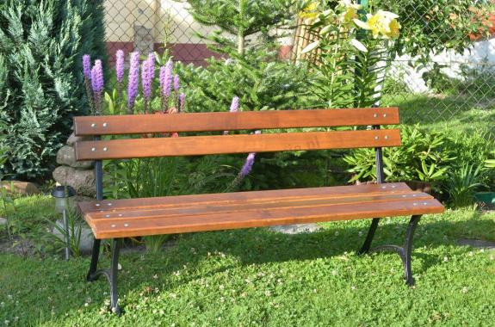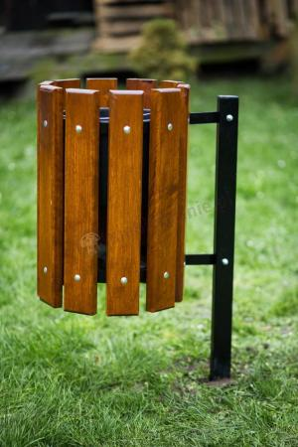

3.8.Siłownia zewnętrzna: Wyposażenie siłowni zaproponowano na podstawie oferty firmy „Herkules” ; www.silowniezewnetrzne.pl). Zlokalizowana została w północno zachodnie części działki, na planie prostokąta 9,0 na 12,0 m. Zaproponowano nawierzchnię żwirową.
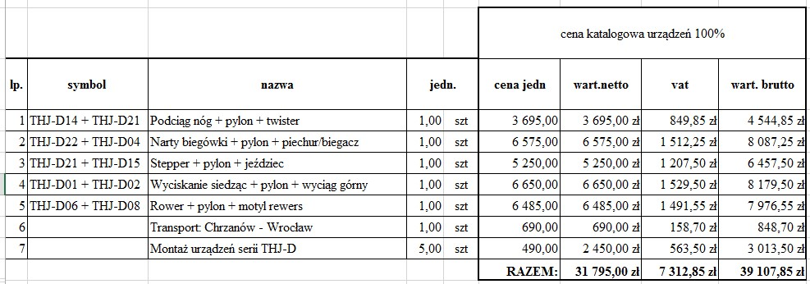

- THJ-D14 Podciąg nóg - THJ-D21 Twister 3695,00 zł
- THJ-D22 Narty biegówki - THJ-D04 Piechur biegacz 6575,00 zł
- THJ-21 Stepper - THJ-D15 Jeździec 5250,00 zł
- THJ-D01 Wyciskanie siedząc - THJ-D02 Wyciąg górny 6650,00 zł
- THJ-D06 Rower - THJ-D08 Motyl w rewersie 6485,00 zł
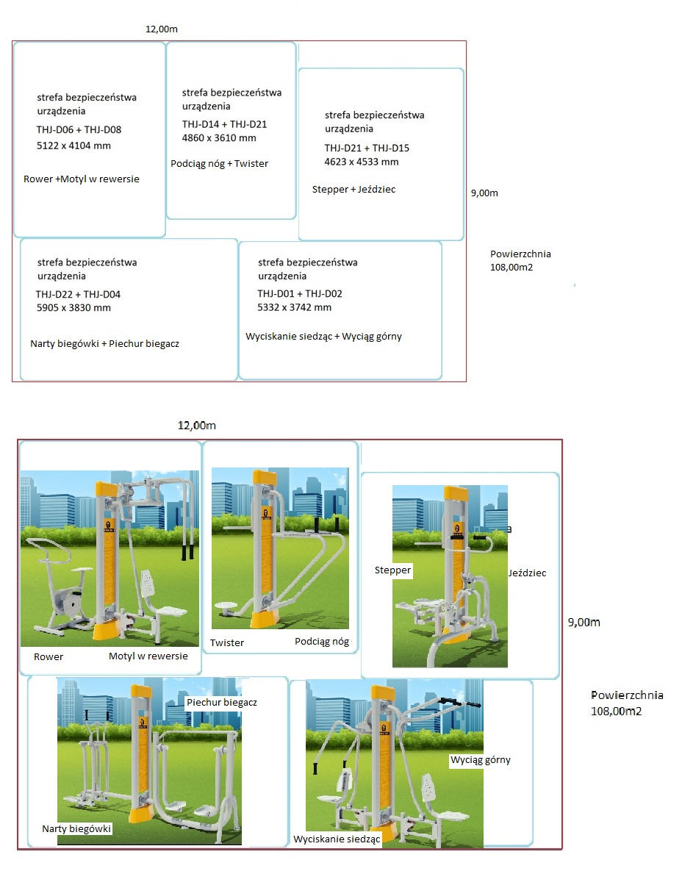

3.9.Boisko do koszykówki: O wymiarach 12,0x12,0m (połowy boiska do koszykówki), odpowiednie do gry w triobasket i „gry na jeden kosz”. Usytuowane jest zgodnie z lokalizacją istniejącego kosza do koszykówki. Przewiduje się wykonanie nawierzchni asfaltowej, która w późniejszym terminie w przypadku uzyskania dodatkowych funduszy, może zostać pokryta metodą natrysku nawierzchnią poliuretanową. Po północnej stronie boiska, za tablicą o kosza należy zamontować siatkę zabezpieczającą polipropylenową, ocynkowaną ogniotrwale rozpiętą na słupkach stalowych na fundamentach betonowych, o rozstawie 3m, wysokości 3m oraz długości 12m.
4.Nawierzchnie
  - Siłownia: 9,0 na 12,0m Teren przeznaczany pod urządzenia siłowni zewnętrznej zostanie pokryty warstwą żwiru na agrowłókninie przepuszczalnej dla wody i powietrza (żwir okrągły i wymywany; wielkość ziaren 2mm-8mm) warstwa o grubości 10cm. Powierzchnia strefy to 108m2, grubość warstwy 10cm tj. ok. 10,8m3 żwiru. Powierzchnia agrowłókniny ok 108m2 + szpilki do mocowania.
  - Ścieżki: projekt zakłada wykonanie ścieżek o szerokości 120 cm, z mieszanek żwirowych, kruszywo o frakcji 2-8 mm - gr. warstwy 3 cm;. Łączna długość ścieżek 61m, powierzchnia 73,2m2 .
  - Inne: owalne poletko z mieszanek żwirowych (o parametrach i przekroju jak w przypadku ścieżek),o powierzchni 10,1m2, umiejscowione w północno-wschodniej części terenu pomiędzy 4 pagórkami.
  - Boisko: 12,0 na 12,0 m. Nawierzchnia z mieszanek mineralno-smołowych zamkniętych-grysowych o warstwie ścieralnej smołowej 3cm na podbudowie dwuwarstwowej z tłucznia ceglanego niesortowanego i grubości warstwy dolnej 10cm
- Oświetlenie
Proponowane są aluminiowa latarnie parkowe wkopywane, o wysokości 4m, śr.górna 60mm
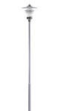

- Etapy realizacji.
a. uporządkowanie terenu.
b. wytyczenie i wykonanie nawierzchni ścieżek, siłowni oraz boiska
c. montaż ławek, koszy na śmieci ;
d. montaż wyposażenia siłowni
e. przygotowanie podłoża pod nasadzenia;
f. sadzenie roślin, założenie trawnika ;
7. Kosztorys uproszczony
L.p | cennik | Opis | jednostka | Cena zł/j. | ilość | Wartość netto zł
1 | KNR 2-21  0502-0100 | Nawierzchnia z mieszanek żwirowych, MA 8 10/20 o grub. warstwy 3cm | M2 | 41,64 | 83,3 | 3468,61
2 |  | Nawierzchnia siłowni -żwirowa na agrowłókninie | M2 |  | 108
2.1 | KNR 2-01  0202-0200 | mechaniczne wykonanie koryta spycharką na całej szerokości (108m2) pod pole żwirowe warstwa 10cm | M3 | 38,58 | 10,8 | 416,66
2.2 | KNR 2-31  04070400 | - ułożenie obrzeży betonowych 30x6 wokół pola żwirowego | mb | 20,19 | 42 | 847,98
2.3 | KNR 7-28  0102-0200 | wykonanie fundamentów pod urządzenia siłowni | M3 | 701,14 | 5 | 3505,70
2.4 | KNR 2-31  0503-0700 | - utworzenie pola żwirowego pod urządzenia siłowni zewnętrznej żwir luźny ziarna 2-8 mm grubość warstwy 10cm powierzchnia agrowłókniny + szpilki do mocowania | M2 | 9,04 | 108 | 976,32
3 | KNR 0202 1215-0600  Kalkulacja indywidualna | Zakup urządzeń siłowni  1.THJ-D14 Podciąg nóg - THJ-D21 Twister 4195,00 zł  2.THJ-D22 Narty biegówki - THJ-D04 Piechur 6575,00 zł  3.THJ-21 Stepper - THJ-D15 -Jeździec 5250,00 zł  4.THJ-D01 Wyciskanie siedząc - THJ-D02 Wyciąg górny 6650,00 zł  5.THJ-D06 Rower - THJ-D08 Motyl w rewersie 6485,00 zł  Transport urządzeń  Montaż urządzeń | Szt. | 4195,00  6575,00  5250,00  6650.00  6485,00  690,00  490,00 | 5 | 31795,00*
4 |  | Boisko do koszykówki
4.1 | KNNR 1  0201-0600 | Roboty ziemne | M3 | 36,02 | 14,4 | 518,69
4.2 | KNR 2-23  0103-0300 | Podbudowa dwuwarstwowa z tłucznia ceglanego gr. warstwy dolnej 10cm | M2 | 41,95 | 144 | 6040,80
4.3 | KNKRB 6  0306-0700 | Nawierzchnia z mieszanek mineralno-smołowych zamkniętych-grysowych; warstwa ścieralna smołowa 3cm | M2 | 11,38 | 144 | 1638,72
4.4 | KNR 2-23  0301-0100 | Siatka zabezpieczająca za boiskiem do koszykówki, wys 3m – zakup i montaż | m | 392,34 | 12 | 4708,08
5.1 | KNR 2-21  0311-0600 | Sadzenie drzew liściastych form piennych na terenie płaskim w gruncie kat. III z pełną zaprawą dołów o wymiarach 1,0/1,0/h=0,7m ziemią urodzajną - cena wraz opalikowaniem i innymi pracami pomocniczymi | Szt. | 76,75 | 14 | 1074,50
5.2 | Iglaki24.pl | Brzoza brodawkowata 'Fastigiata' PA 150-170cm C8 250-300cm | Szt. | 68,00* | 6 | 408,00*
5.3 | Iglaki24.pl | Jarząb szwedzki PA 140-160 cm, C12, 150-180cm | Szt. | 64,00* | 8 | 512,00*
6.2 | KNR 2-21  0302-0501 | Sadzenie krzewów liściastych form naturalnych na terenie płaskim w gruncie kat. III z pełną zaprawą dołów o wymiarach 0,5/0,5/0,5m ziemią żyzną- cena wraz z pracami pomocniczymi | Szt. | 30,71 | 102 | 3132,42
6.3 | Iglaki24.pl | Dereń biały 'Sibirica' C5 wys.50-100cm | Szt. | 12,00* | 20 | 240,00*
6.4 | Iglaki24.pl | Hortensja bukietowa 'Vanille-Fraise' C3 40-60cm | Szt. | 19,00* | 42 | 798,00*
6.5 | Iglaki24.pl | Hortensja pnąca wys.30-40cm, C3 | Szt. | 19,00* | 37 | 703,00*
6.6 | Iglaki24.pl | Jaśminiwiec ‘Innocence’ C2 60-80cm | Szt. | 10,00* | 12 | 120,00*
6.7 | Iglaki24.pl | Lilak pospolity ‘Congo’ C2 40-60cm | Szt. | 16,00* | 28 | 448,00*
7.1 | KNP 01-12  1231-0101 | sadzenie pnączy | szt. | 1,86 | 266 | 494,76
7.2 | BCP_20130  3 | Karczowanie krzaków i podszycia  w ilości sztuk 1000/ha wraz ze spaleniem | M2 | 1,22 | 324,0 | 395,72
7.3 | Iglaki24.pl | Powojnik pnący ‘Praecox’wys.90-100cm, C2 | Szt. | 18,00* | 83 | 1512,00*
7.4 | Iglaki24.pl | Bluszcz pospolity, 40-100cm, C2 | szt | 14,00* | 39 | 546,00*
7.5 | Iglaki24.pl | Winobluszcz pięciolistkowy ‘Engelmanii’ C2 80-100cm | Szt. | 19,00* | 107 | 2033,00*
8 | Matisseogrody.pl | Dostawa kory sosnowej i jej ręczne rozścielenie na rabatach z roślinami warstwą o grub min. 5 cm | M2 | 17,00* | 94 | 1598,00*
9.1 | KNR 2-21  0401-0200 | Założenie trawników z siewu | M2 | 7,06 | interwencyjnie
9.2 | Tajemniczeogrody.wroclaw.pl | Regeneracja trawników | M2 | 4,80* | 5354,82 | 25703,14*
10 | KNR 2-31  0505-0300 | Wykonanie miejsca na ognisko r=0,75, h=0,3;  Nawierzchnia z kostki granitowej nieregularnej o wys 10cm na podsypce piaskowej | M2 | 149,97 | 1,77 | 264,85
11 | Wroclaw.pl | Latarnia parkowa zakup i montaż | szt | 7000,00* | 3 | 21000,00*
12 | meblobranie.pl | Ławka 150cm + dostawa |  | 354,00 zł | 7 | 2678,00
13 | meblobranie.pl | Kosz na śmieci do wkopania lub wbetonowania + dostawa | szt | 298,00 zł | 9 | 2682,00
*wartość brutto
Wartość brutto (+23% VAT) = 132334,08 zł
8.Dane producentów i użyte do kosztorysowania
Wspólny Słownik Zamówień CPV ,
Katalog Nakładów Rzeczowych KNR
Katalog Norm Pracy KNP
Katalogi Norm Kosztorysowych Robót Budowlanych KNKRB
Kosztorysowe Normy Nakładów Rzeczowych KNNR
Biuletyn Cen Robót Przygotowawczych BCP 2013-03
www.meblobranie.pl
http://www.matisseogrody.pl/ogrody-oferta/cennik/
http://www.wroclaw.pl/ile-kosztuje-plac-zabaw-i-dlaczego-tyle
http://www.tajemniczeogrody.wroclaw.pl/cennik.pdf
http://www.iglaki24.pl
https://www.megacennik.eu/produkt/157/aluminiowa_latarnia_parkowa_wkopywana_wersja_b_o_wysokosci_4m_srgorna_60mm.html?symbol=SASW4%2C0%2F95%2F80%2F60%2FB&idHurtownia=3
7.inwentaryzacja fotograficzna
